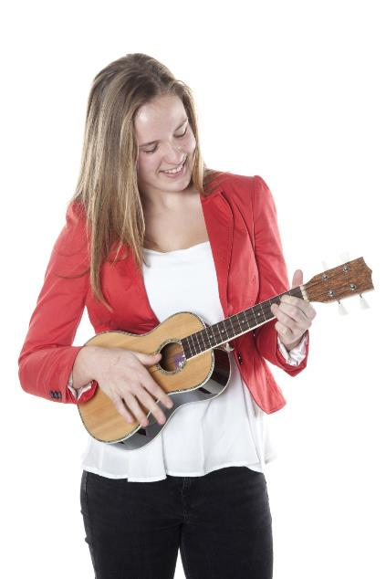
Oυκουλέλε
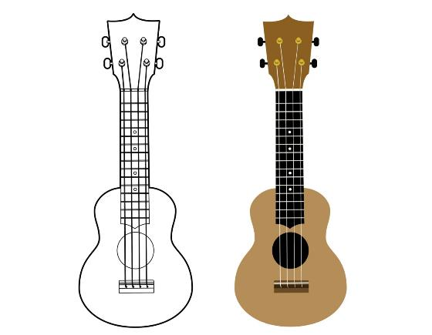

ΟΥΚOYΛΕΛΕ (Ανοικτές Χορδές)

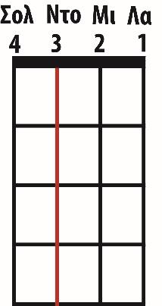
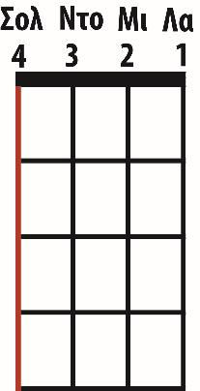
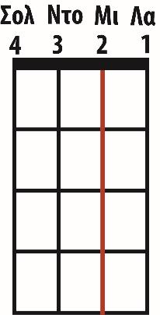
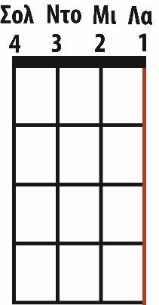

Ουκουλέλε (Συγχορδίες)
Μείζονες
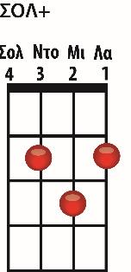
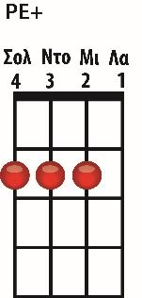
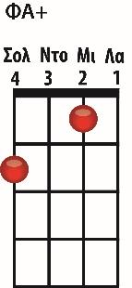
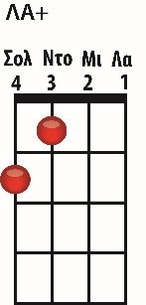
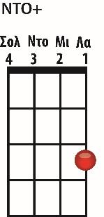

Ελάσσονες

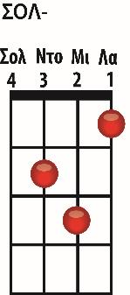
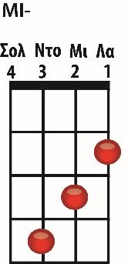
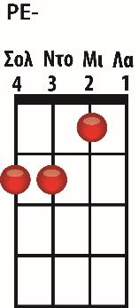
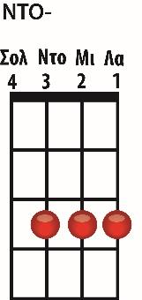
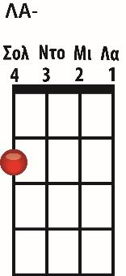

Ουκουλέλε (Πληροφορίες για το όργανο)

Το Ουκουλέλε ή Ούκε (Ukulele και Uke) ή γιουκαλίλι, όπως συχνά αποκαλείται σύμφωνα με την αγγλική προφορά, είναι έγχορδο μουσικό όργανο στο σχήμα της κιθάρας. Προέρχεται από το πανομοιότυπο όργανο machete da braça, το οποίο μεταφέρθηκε στη Χαβάη από μετανάστες από το πορτογαλικό νησί της Μαδέιρα. Το σχήμα του μοιάζει με αυτό της κιθάρας, αλλά τα δύο όργανα έχουν διαφορά στο μέγεθος, καθώς το ουκουλέλε είναι αρκετά μικρότερο από την κιθάρα. Διαφέρουν επίσης στον αριθμό των χορδών, με το ουκουλέλε να έχει τέσσερις αντί των έξι που έχει τυπικά η κιθάρα. Το βασικό κούρδισμά του είναι σολ-ντο-μι-λα, ενώ χρησιμοποιούνται ακόμα τα λα-ρε-φα δίεση-σι και ρε-σολ-σι-μι.
Στη Χαβαϊκή γλώσσα, η ονομασία ουκουλέλε σημαίνει ψύλλος (uku) που αναπηδά (lele) και υπάρχουν διαφορετικές ερμηνείες σχετικά με την προέλευσή της. Μία από αυτές σχετίζεται με τον Άγγλο αξιωματούχο Έντουαρντ Πέρβις, ο οποίος εγκαταστάθηκε στη Χαβάη το 1879. Ο Πέρβις ήταν ταλαντούχος μουσικός και συνήθιζε να παίζει προς ευχαρίστηση του βασιλιά της Χαβάης, ο οποίος, σύμφωνα με την παράδοση, τού έδωσε το χαβανέζικο προσωνύμιο ουκουλέλε, εξαιτίας του ζωηρού χαρακτήρα του και της μικρόσωμης εμφάνισής του. Σημαντικό ρόλο στην καθιέρωση του ουκουλέλε στη μουσική της Χαβάης διαδραμάτισε η έντονη ενασχόληση του «πρόσχαρου» μονάρχη Καλάκουα A' με αυτό. Υπήρξε το αγαπημένο μουσικό όργανό του, ενώ ήταν και ο ίδιος εκτελεστής του, επιχειρώντας να το εισάγει στις μουσικές εκδηλώσεις της χώρας.
Διακρίνονται τέσσερα είδη ουκουλέλε, ανάλογα με το μέγεθος του οργάνου. Το σοπράνο έχει μήκος 46-53 εκατοστά περιλαμβάνοντας περίπου 12-17 τάστα, το κοντσέρτο φθάνει τα 60 εκατοστά και τα 19 τάστα, το τενόρο ουκουλέλε είναι περίπου 70 εκατοστά και αποτελείται από 18 έως 22 τάστα, ενώ τοβαρύτονο είναι το μεγαλύτερο σε μήκος, φθάνοντας τα 80 εκατοστά και τα 22 τάστα. Όλοι οι διαφορετικοί τύποι του ουκουλέλε παίζονται συνήθως με χρήση συγχορδιών, αν και το σοπράνο χρησιμοποιείται, ειδικότερα μετά τα τέλη της δεκαετίας του 1950 και το έργο του Jesse Kalima, και ως σολιστικό μελωδικό όργανο.

Πηγή: Wikipedia

